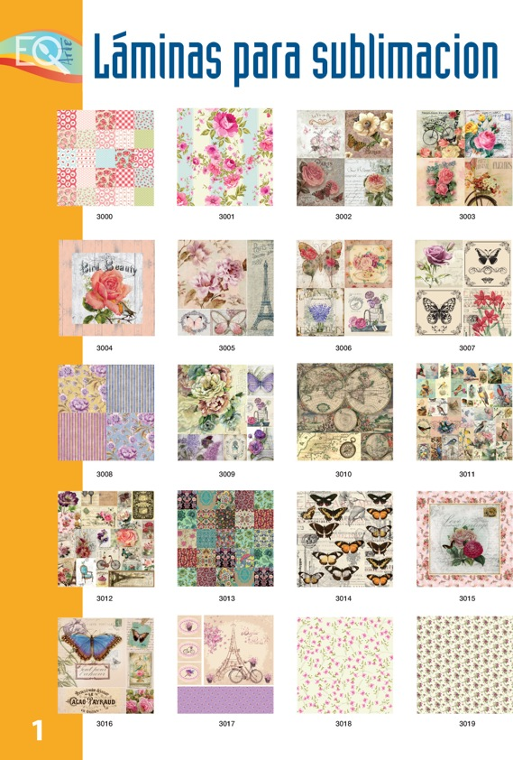 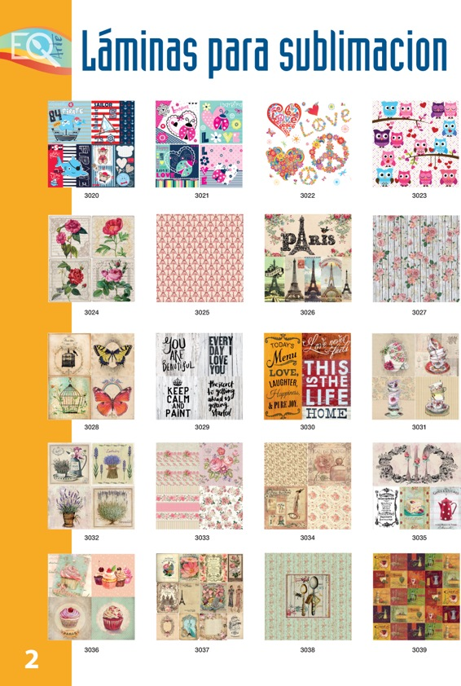

 Con respecto a las características de este producto les cuento que la sublimación, es la transferencia de un diseño en papel a una superficie especifica, se realiza con calor aplicado con plancha a temperatura alta, la plancha no debe ser a vapor, la lámina debe fijarse a la superficie para evitar movimientos , puede usarse sobre telas sintéticas blancas, sobre mdf enchapado en blanco, azulejo con primer para sublimar, en aproximadamente 30 segundos la imagen se transfiere a la superficie.

Las láminas tienen una apariencia muy clarita en el momento de la sublimación los colores toman intensidad y vivacidad con el calor.

Es una técnica que tiene algunas variables para tener en cuenta que son muy importantes para que el resultado de la sublimación sea exitoso: el calor de la plancha, la calidad de la tela,  el tiempo de exposición al calor, la calidad de las tintas. Por eso es importante explicar a los clientes la forma de uso.